UNIDAD EDUCATIVA “JOSE CLEMENTE MAURER DE AZARI”
BACHILLER TECNICO HUMANISTICO EN
“SISTEMAS INFORMATICOS”


PROYECTO DE INNOVACIÓN
DESARROLLO DE UNA PÁGINA WEB PARA VENTA DE LIBROS ELECTRÓNICOS
EL PRESENTE PROYECTO PARA OPTAR EL GRADO ACADÉMICO DE TÉCNICO MEDIO EN SISTEMAS INFORMATICOS

Director: Marco Antequera Rodríguez
Tutor: Lic. Ruben Felipe Agreda Ortega
Estudiante (s): Clever Frank Vargas Carrillo
Sucre – Bolivia
2026

CERTIFICACIÓN DE VISTO BUENO
Quien suscribe, Prof.(a.)…………………………………………., en mi condición de tutor asignado para el presente Proyecto de Innovación, “DESARROLLO DE UNA PÁGINA WEB PARA VENTA DE LIBROS ELECTRÓNICOS ”, elaborado por el estudiante Clever Frank Vargas Carrillo, hago constar que he realizado la revisión del contenido, metodología y formato final del documento, de acuerdo con las normativas establecidas. Considero que el proyecto cumple satisfactoriamente con los siguientes aspectos:
- Coherencia y Pertinencia: La temática es relevante para el área de estudio y el nivel de bachillerato.
- Contenido: El desarrollo teórico y práctico (si aplica) es adecuado y está bien fundamentado.
- Estructura y formato: El documento respeta la guía de estilo, la ortografía, la gramática y el formato de presentación establecidos.
- Objetivos: Se han cumplido los objetivos propuestos en el perfil inicial.
Por lo tanto, otorgo el VISTO BUENO para que el estudiante mencionado proceda con el paso siguiente: Defensa Pública de Proyecto de Innovación.
Sucre, ……………………………….

________________________________________
Rubén Felipe Agreda Ortega
MAESTRO DE EDUCACIÓN FÍSICA Y DEPORTES

AGRADECIMIENTO
En primer lugar quiero agradecer a Dios por cuidarme y guiar mi camino lleno de bendiciones y éxito.
También agradecer a las personas más valiosas de nuestras vidas que son, nuestros padres quienes nos han ayudado y apoyado económicamente, moral y espiritualmente para la realización del mismo, y por darnos la oportunidad de vivir una experiencia inolvidable. Y también agradezco a todos los amigos que me apoyaron emocionalmente dándome ánimos de seguir adelante y cumplir mis sueños
Por otra parte, muestro mis más sinceros agradecimientos a mi tutor de proyecto, prof. Rubén Felipe Agreda Ortega quien con su conocimiento y su guía fue una pieza clave para que pudiera desarrollar mi proyecto y por acompañarme en cada etapa de desarrollo de mi trabajo. Por último, agradecer al personal directivo y docente del centro educativo Marco Antequera Rodríguez.

DEDICATORIA
Dedico este trabajo principalmente a Dios por haberme dado la vida y permitirme el haber llegado hasta este momento tan importante de mi formación y también por cuidar de mi todo el tiempo.
También dedico este proyecto a mis padres por demostrarme siempre su cariño, comprensión y apoyo. Así, quiero mostrar m i gratitud a todas aquellas personas que estuvieron presentes en la realización de esta meta. También dedico esto a todas esas personas que dijeron que vender libros era buena idea
Quiero dedicarlo también a mi tutor quien con su paciencia y compromiso me ha enseñado no solo conocimientos, si no también valores y principios que más adelante me sirvieron de mucho. Gracias por creer en mí y por impulsarme a dar lo mejor de mi en cada paso de este proyecto.

INDICE
1 INTRODUCCIÓN 1
2 PLANTEAMIENTO DEL PROBLEMA 2
2.1 Diagnóstico y descripción de la realidad 2
2.2 Identificación del problema 2
2.3 Formulación del problema 2
2.4 Objetivo 3
2.4.1 Objetivo general 3
2.4.2 Objetivos específicos 3
2.5 Justificación 3
2.5.1 Ámbito social 3
2.5.2 Ámbito tecnológico 4
3 MARCO REFERENCIAL 5
3.1 Marco Contextual 5
3.2 Marco Teórico 5
4 DESARROLLO DE LA INNOVACIÓN 10
4.1 Diseño del producto o servicio 10
4.1.1 Características del producto o servicio 12
4.1.2 Utilidad del producto o servicio 12
4.1.3 Calidad del producto o servicio 12
4.2 Planificación y organización: 13
4.2.1 Cronograma de actividades 13
4.3 Recursos 13
4.3.1 Recursos Humanos 13
4.3.2 Recursos Materiales 13
4.3.3 Recursos Financieros 14
4.4 Cálculo de costos 14
4.4.1 Costo de inversión 14
4.4.2 Costo de operación 14
4.4.3 Costos variables 15
4.4.4 Costos fijos 15
5 METODOLOGÍA 16
5.1 Tipo de investigación 16
5.2 Técnicas e instrumentos de recolección de datos 16
5.2.1 Encuesta 16
5.3 Instrumentos de recolección de datos: 16
5.3.1 Cuestionario 16
5.4 Resultados y análisis de la encuesta 17
6 ESTRATEGIAS DE MEJORA Y PROYECCIÓN 22
7 RESULTADOS 23
7.1 Beneficios de impacto 23
8 PROYECTO DE VIDA 25
8.1 Autobiografía o Línea de VIDA 25
8.2 Análisis Personal (FODA) 25
8.3 Misión Personal 26
8.4 Visión a futuro 26
8.5 Objetivos y metas 26
8.6 Proyección cronológica de metas 27
8.7 Plan de acción y estrategias 27
9 CONCLUSIONES Y RECOMENDACIONES 28
9.1 CONCLUSIONES 28
9.2 RECOMENDACIONES 28
10 BIBLIOGRAFÍA 29
ANEXOS 31

RESUMEN
El presente proyecto de innovación consiste en el diseño y desarrollo de una página web para la comercialización de libros electrónicos, denominada LIBRING - C, cuyo propósito es facilitar el acceso a diferentes libros las personas que presentan dificultades para acudir a las bibliotecas debido a limitaciones de transporte u otros factores. El problema identificado es el acceso limitado a los libros en la zona, por lo que se plantea una alternativa digital que permita a los usuarios consultar un catálogo variado y adquirir libros electrónicos de manera sencilla y segura.
Con el propósito de conocer las necesidades y preferencias de los posibles usuarios, se realizó una encuesta que permitió identificar el interés por contar con una página web destinada a la venta de libros electrónicos. Asimismo, el proyecto se fundamenta en conceptos relacionados con el comercio electrónico, el diseño y desarrollo de páginas web, los libros digitales y las estrategias de venta y promoción a través de internet. Para su elaboración, se emplearon métodos de investigación y técnicas de recolección de información que permitieron analizar la problemática y orientar el desarrollo de la propuesta.
La propuesta consiste en desarrollar una página web organizada y fácil de utilizar, que incluya un catálogo de libros de diferentes géneros, descripciones, precios, un buscador y opciones para realizar compras y establecer contacto. Además, contempla la incorporación de medios de pago digitales y atención al cliente mediante WhatsApp, con la finalidad de facilitar la comunicación y brindar mayor comodidad a los compradores.
En este sentido LIBRING – C busca ofrecer una alternativa práctica que promueva la lectura, facilite el acceso a los libros electrónicos y contribuya al uso de la tecnología en la comunidad. El proyecto pretende responder a las necesidades identificadas mediante una herramienta digital accesible, con posibilidades de crecimiento y mejora en el futuro.
Para elaborar mi pagina web lo primero que hice fue buscar información de mi innovación ya luego entre al HTML empecé a aplicar lo que el profe nos enseñó y el proceso de elaboración de mi pagina fue larga, primero hice el inicio ya luego el catalogo y por ultimo agrege información como ser contactos y otros y luego lo subí al git hub.

SUMMARY
This graduation project consists of the design and development of a website for the sale of electronic books, called LIBRING-C, whose purpose is to facilitate access to different books for people who have difficulties visiting libraries due to transportation limitations or other factors. The identified problem is the limited access to books in the area; therefore, a digital alternative is proposed to allow users to browse a diverse catalog and purchase electronic books easily and securely.
In order to identify the needs and preferences of potential users, a survey was conducted, which helped determine their interest in having a website dedicated to the sale of electronic books. Likewise, the project is based on concepts related to e-commerce, website design and development, digital books, and online sales and promotional strategies. Research methods and data collection techniques were used to analyze the problem and guide the development of the proposal.
The proposal consists of developing an organized and user-friendly website that includes a catalog of books from different genres, descriptions, prices, a search engine, and options for making purchases and establishing contact. In addition, it considers the incorporation of digital payment methods and customer service through WhatsApp, with the aim of facilitating communication and providing greater convenience for buyers.
In this regard, LIBRING-C seeks to offer a practical alternative that encourages reading, facilitates access to electronic books, and contributes to the use of technology within the community. The project aims to address the identified needs through an accessible digital tool with opportunities for future growth and improvement.
To develop my website, the first thing I did was look for information about my innovation, then I went into HTML and started to apply what the teacher taught us, and the process of making my page was long; first I made the homepage, then the catalog, and finally I added information such as contacts and others, and then I uploaded it to GitHub.

ALLCHASQA YACHAY (RESUMEN)
Kay musuqyachiy p'anki rurayqa LIBRING - C sutiyuq, i-liwrukuna (libros electrónicos) rankhanapaq wamp'uq p'ankta (página web) siq'iyta ruraytapas qhawarin. Kaypa munanayninqa lliw runaman tukuy imaymana liwrukunaman yaykuyta munaspa yanapaniwasiy, chaypacha runakuna unay puriyrayku utaq mana imapas puriy tiyasqanrayku k'uskiywasikunaman (bibliotecas) mana riy p'itay atiqkunapaq. Chay riksisqa ch'ampayqa kay k'itipi pisi liwrukuna kasqanmi, chayraykum huk mawk'a mutk'u qhawarichikun (alternativa digital) runakuna chaypi tukuy imaymana liwrukunata qhawaspa runapaq allin, qasi thak ima i-liwrukunata rantinankupaq.
Aswan allinta munaqkunapa munanankunata yachanapaqqa, huk tapuykachay (encuesta) rurakurqa, chaypin riksikurqa runakuna ancha munasqankuta huk i-liwrukuna rankhanapaq wamp'uq p'ankuta. Chaymantapas, kay rurayqa qhawarichikun i-rankhaymanta (comercio electrónico), wamp'uq p'ankukuna siq'iymanta ruraymantapas, antañiqiq liwrukunamanta (libros digitales), chanta llikatupupi (internet) rankhay puririchiy t'uqiymantapas. Kayta ruranapaqqa, k'uskiykuna, willaykunata pallay t'uquykunapas rurakurqa, chaywan ch'ampayta qhawarispa allinta kay rurayta ñawpaqman puririchinapaq.
Kay rurachiy qhawarichiypiqa huk churanasqa, mana sasa k'iskiykuna llikachasqa wamp'uq p'ankuta ruraymi, chaypin kanqa imaymana rikch'aq liwrukuna, imayna kasqan, chaninkuna, mask'ana chanta rantiyta atinakunapas sut'inchaykunapas. Chaymantapas, antañiqiq ch'anta chaninchaykunata (medios de pago digitales) chanta WhatsApp nisqawan munaqkunata yanapaytapas churanqa, chaywan parlanakuyta aswan p'itayta runakunapaq aswan allinta ruranapaq.
Chayrayku, LIBRING – C nisqaqa huk allin mawk'a qhawarichiyta quyta munan, chaywan ñawinchayta puririchispa, i-liwrukunaman p'itayta quspa chanta ayllupi antañiqiq yachayta (tecnología) yanapanpas. Kay rurayqa chay riksisqa ch'ampaykunaman huk yaykunalla antañiqiq llank'anawan kutichiyta munan, hamuq pacha wiñayta chanta allinchaytapas atispa.
Wamp'uq p'ankuyta ruranaypaqqa, ñawpaqtaqa musuqyachiyniymanta willaykunata mask'arqani, chaymanta HTML nisqaman yaykuspa yachachiqpa yachachiwasqankuta rurarqani, wamp'uq p'ankuyta rurayqa ancha unay karqa; ñawpaqtaqa qallariyninta rurarqani, chaymanta liwrukuna qhawarichiyta, tukukuypaqtaq riksichikunata chanta wak willaykunatapas churarqani, chaymantataq GitHub nisqaman .

1 INTRODUCCIÓN
En la actualidad, la tecnología forma parte de nuestra vida cotidiana, ya que nos permite realizar diferentes actividades, comunicarnos y buscar información de manera más rápida. Gracias al uso de Internet, también han surgido nuevas formas de ofrecer productos y servicios, lo que facilita que las personas puedan acceder a diferentes opciones sin necesidad de trasladarse de un lugar a otro. Esto permite aprovechar la tecnología en distintas áreas, como la educación, la lectura y el comercio.
Sin embargo, todavía existen algunas dificultades para acceder a los libros, debido a sus costos, la distancia a las bibliotecas y librerías, y la falta de disponibilidad de ciertos títulos. Esta situación puede limitar las oportunidades de lectura y aprendizaje de muchas personas, especialmente de estudiantes que necesitan libros para realizar sus actividades académicas o ampliar sus conocimientos. Por ello, es importante buscar nuevas alternativas que faciliten el acceso a diferentes materiales de lectura.
A partir de esta necesidad surge LIBRING-C, un proyecto de innovación que consiste en crear una página web para la venta de libros electrónicos. La idea nace con el propósito de ofrecer una nueva opción para que las personas puedan encontrar libros de diferentes géneros y acceder a ellos mediante Internet, de una manera más cómoda y sencilla.
Para desarrollar este proyecto se aplican los conocimientos adquiridos en el área de Sistemas Informáticos, utilizando herramientas como HTML, CSS y JavaScript, que permiten crear, diseñar y dar funciones a la página web. Asimismo, se toma en cuenta la información obtenida durante la investigación para conocer mejor las necesidades y preferencias de las personas que podrían utilizar esta plataforma.
Con el desarrollo de LIBRING-C se busca aprovechar la tecnología para ofrecer una alternativa que facilite la búsqueda y adquisición de libros electrónicos. También se pretende fomentar el interés por la lectura y demostrar que los conocimientos aprendidos durante la formación técnica pueden utilizarse para crear propuestas que ayuden a responder a las necesidades de la comunidad

PLANTEAMIENTO DEL PROBLEMA

Diagnóstico y descripción de la realidad
En nuestra zona, las actividades económicas se desarrollan principalmente mediante tiendas, pequeños negocios y la venta de diferentes productos. Actualmente, el uso de Internet permite ofrecer productos y servicios a través de páginas web, creando nuevas oportunidades para los emprendimientos y facilitando la compra y venta de diferentes artículos.
Sin embargo, algunas personas tienen dificultades para acceder a libros debido a sus precios, la distancia de las librerías y la poca disponibilidad de ciertos títulos. Para conocer esta situación, se realizó una encuesta a posibles usuarios sobre sus hábitos de lectura y su interés por los libros electrónicos.
Ante esta necesidad, surge la propuesta de crear LIBRING-C, una página web para la venta de libros electrónicos que permita consultar un catálogo variado, conocer precios y realizar pedidos de manera sencilla, facilitando el acceso a la lectura mediante herramientas digitales.
De esta manera, el proyecto pretende aprovechar las herramientas digitales para impulsar una nueva alternativa comercial, facilitar el acceso a materiales de lectura y responder a las necesidades identificadas mediante la encuesta. Asimismo, busca demostrar cómo la tecnología puede contribuir al desarrollo de pequeños emprendimientos y a la incorporación del comercio electrónico en nuestro entorno.

Identificación del problema
En nuestra zona, algunas personas tienen dificultades para acceder a libros debido a sus precios, la distancia de las librerías y la falta de ciertos títulos. Además, encontrar libros en diferentes páginas de Internet puede resultar complicado.
Por esta razón, se propone desarrollar LIBRING-C, una página web que permita consultar libros de diferentes géneros, conocer sus precios y facilitar los pedidos desde un celular o una computadora. De esta manera, se busca ofrecer una alternativa sencilla y organizada que facilite el acceso a los libros electrónicos y permita a las personas encontrar materiales de lectura de una forma más cómoda.

Formulación del problema
En Sucre, algunas personas tienen dificultades para acceder a libros debido a sus precios, la falta de disponibilidad y la distancia de las librerías. Además, encontrar títulos específicos en Internet puede resultar complicado cuando la información no está organizada.
Ante esta situación, se propone desarrollar la página web LIBRING-C, que permita consultar un catálogo de libros electrónicos, conocer sus precios y facilitar los pedidos. El proyecto busca aprovechar las herramientas digitales para mejorar el acceso a la lectura y promover la venta de libros electrónicos.
Por lo tanto, se plantea la siguiente pregunta:
¿Cómo puede el desarrollo de una página web facilitar el acceso y la venta de libros electrónicos en Sucre?

Objetivo

Objetivo general
Desarrollar una página web para la venta de libros electrónicos en Sucre, mediante un catálogo digital organizado por géneros y precios, que facilite la búsqueda, compra y acceso a los libros a través de Internet.

Objetivos específicos
- Desarrollar una página web sencilla, atractiva y fácil de utilizar, que permita consultar los libros disponibles y conocer sus opciones de compra.
- Organizar un catálogo digital de libros electrónicos por géneros y autores, para que los usuarios puedan encontrar fácilmente los títulos de su interés.
- Incorporar información sobre los libros, sus precios y las opciones de contacto, para facilitar la comunicación con los usuarios y la realización de pedidos.

Justificación

Ámbito social
El proyecto LIBRING-C surge por la necesidad de facilitar el acceso a los libros electrónicos en Sucre, ya que algunas personas tienen dificultades para conseguir determinados títulos debido a sus precios, la distancia de las librerías o la poca disponibilidad de algunos libros. Esta situación puede limitar las oportunidades de lectura y aprendizaje, especialmente en estudiantes que necesitan diferentes materiales para realizar sus actividades académicas. Por esta razón, se busca ofrecer una alternativa que permita a estudiantes, docentes y personas interesadas en la lectura encontrar libros de diferentes géneros de una manera más cómoda y sencilla. Asimismo, se pretende fomentar el hábito de la lectura, despertar el interés por conocer nuevas obras y facilitar el acceso a materiales que contribuyan al aprendizaje y al desarrollo de nuevos conocimientos. De esta manera, el proyecto busca beneficiar a las personas mediante una opción que les permita acercarse más a la lectura sin depender únicamente de las librerías físicas.

Ámbito tecnológico
Desde el ámbito tecnológico, el proyecto busca aprovechar las ventajas que ofrece Internet para desarrollar una página web destinada a la venta de libros electrónicos. Para su elaboración se utilizan herramientas informáticas como HTML, CSS y JavaScript, que permiten crear, diseñar y agregar funciones a la plataforma. LIBRING-C contará con un catálogo organizado por géneros, autores y precios, además de información sobre los libros, opciones de compra y contacto mediante whatsapp. Estas características permitirán que los usuarios puedan navegar por la página desde un celular o una computadora con conexión a Internet. Asimismo, el desarrollo de este proyecto permitirá poner en práctica los conocimientos adquiridos en la especialidad de Sistemas Informáticos, demostrando cómo la tecnología puede utilizarse para crear nuevas alternativas comerciales, facilitar algunas actividades cotidianas y responder a necesidades presentes en la comunidad.

MARCO REFERENCIAL

Marco Contextual
El presente proyecto de innovación, denominado LIBRING-C, se desarrolla en el contexto de Sucre, tomando en cuenta principalmente las necesidades de las personas que buscan acceder a diferentes materiales de lectura mediante el uso de Internet. Sucre es un departamento que cuenta con una población diversa, con diferentes costumbres, actividades y necesidades educativas. En este contexto, los libros cumplen un papel importante, ya que permiten adquirir conocimientos, mejorar la comprensión lectora y complementar la formación académica.
Asimismo, aun existen estudiantes, docentes y personas interesadas en la lectura que necesitan consultar diferentes materiales para sus actividades educativas y personales. Sin embargo, no siempre es sencillo encontrar determinados títulos, ya sea por su disponibilidad, sus precios o la distancia de los establecimientos donde se comercializan.
Por esta razón, LIBRING-C plantea una alternativa digital que permita consultar diferentes libros electrónicos mediante una página web, sin que los usuarios tengan que depender únicamente de las librerías físicas.

Marco Teórico
- Tecnología
Es la técnica que emplea conocimiento científico; más precisamente cuerpo de conocimiento es una tecnología en sí y solamente si es compatible con la ciencia coetánea y controlable por el método científico, se lo emplea para controlar, transformar cosas o procesos naturales o sociales. La tecnología se muestra como una simbiosis entre el saber teórico de la ciencia - cuya finalidad es la búsqueda de la verdad- con la técnica - cuya finalidad es la utilidad. La finalidad de la tecnología sería la búsqueda de una verdad útil. (Bunge, 2017)
Con el paso del tiempo, la tecnología ha permitido crear nuevas formas de realizar actividades que anteriormente necesitaban más tiempo o recursos. Actualmente, mediante dispositivos electrónicos y programas informáticos, es posible acceder a información, comunicarse con otras personas y utilizar diferentes servicios desde distintos lugares.
En el proyecto la tecnología representa la base para desarrollar una página web que permita presentar y comercializar libros electrónicos, aprovechando las herramientas informáticas disponibles.
- Internet
Internet es una red mundial que conecta computadoras, teléfonos celulares y otros dispositivos, permitiendo compartir información y comunicarse desde diferentes lugares. A través de Internet, las personas pueden consultar páginas web, enviar mensajes, realizar investigaciones, acceder a plataformas educativas y utilizar distintos servicios digitales. (Robles, 2010)
Su importancia ha aumentado porque facilita el acceso a información y permite realizar actividades sin necesidad de encontrarse físicamente en un mismo lugar. También ha generado nuevas oportunidades para los negocios, debido a que permite mostrar productos y servicios a través de plataformas digitales.
En LIBRING-C, Internet es un recurso fundamental, porque permite que los usuarios puedan ingresar a la página web, consultar el catálogo de libros y revisar la información disponible desde un dispositivo con conexión.
- Página web
Una página web es un documento digital que puede visualizarse mediante un navegador y que forma parte de un sitio web. Puede contener textos, imágenes, enlaces, botones, formularios y otros elementos que permiten presentar información e interactuar con los usuarios. (Rueda, 2010)
Las páginas web son utilizadas para diferentes propósitos, como informar, enseñar, promocionar productos, ofrecer servicios y realizar actividades comerciales. Su diseño debe permitir que las personas comprendan fácilmente la información y puedan desplazarse por sus diferentes apartados.
Para el desarrollo de LIBRING-C, la página web constituye el espacio principal donde se presentan los libros electrónicos, sus características, precios y opciones de contacto.
- Comercio electrónico
El comercio electrónico consiste en la compra y venta de productos o servicios mediante Internet. Esta modalidad permite que los negocios presenten sus productos en plataformas digitales y que los usuarios puedan conocer sus características antes de realizar una compra. (Robayo, 2020)
Entre sus principales ventajas se encuentran la posibilidad de consultar productos desde diferentes lugares, ahorrar tiempo en desplazamientos y acceder a información de manera rápida. Además, permite que pequeños emprendimientos puedan dar a conocer sus productos a un público más amplio.
El proyecto se relaciona con el comercio electrónico porque plantea una página web destinada a ofrecer libros electrónicos, mostrando un catálogo organizado y facilitando que los interesados puedan realizar consultas o pedidos.
- Libro electrónico
Un libro electrónico, también conocido como libro digital o ebook, es una publicación que se encuentra en formato digital y que puede leerse mediante dispositivos electrónicos, como computadoras, teléfonos celulares, tabletas y lectores digitales. Este tipo de libro permite almacenar y consultar información sin necesidad de contar con un ejemplar impreso. Dependiendo de su formato, puede incluir texto, imágenes, enlaces y otros elementos que complementan la lectura. (Chavez, 2008)
Entre sus ventajas se encuentran la facilidad para transportar varios libros en un mismo dispositivo, la posibilidad de acceder a ellos desde diferentes lugares y el aprovechamiento de los recursos digitales. Sin embargo, para su consulta generalmente se necesita un dispositivo compatible y, en algunos casos, conexión a Internet para descargar el archivo.
Los libros electrónicos son el producto principal del proyecto LIBRING-C, por lo que la página busca presentar diferentes opciones para que los usuarios puedan conocerlos y adquirirlos.
- Catálogo digital
Un catálogo digital es una herramienta que permite organizar y presentar información sobre diferentes productos o servicios mediante un medio electrónico. Puede incluir nombres, imágenes, descripciones, características y precios, facilitando que los usuarios conozcan las opciones disponibles. (Hoyos, 2015)
La organización de un catálogo es importante porque permite encontrar información de manera más rápida y evita que los productos se presenten de forma desordenada. También puede dividirse en categorías para facilitar la búsqueda según las necesidades o preferencias de cada persona.
En el proyecto, el catálogo digital permitirá mostrar libros electrónicos organizados por géneros, autores y precios, ayudando a los usuarios a identificar las opciones que sean de su interés.

- Diseño web
El diseño web es el proceso de organizar y presentar los elementos visuales de una página para que tenga una apariencia clara, ordenada y agradable. Incluye aspectos como los colores, los tamaños de letra, las imágenes, los botones, la distribución de los contenidos y la organización de los diferentes apartados. (ForoAlfa, 2018)
Un buen diseño debe facilitar la navegación y permitir que los usuarios encuentren la información que necesitan sin dificultad. También es importante que los elementos mantengan una presentación ordenada y que la página pueda visualizarse correctamente en diferentes dispositivos.
En el proyecto, el diseño web permite presentar el catálogo de libros de una manera organizada y sencilla, procurando que los usuarios puedan recorrer la plataforma y consultar la información con facilidad.
- HTML
HTML significa HyperText Markup Language, que en español se conoce como lenguaje de marcado de hipertexto. Es el lenguaje utilizado para estructurar el contenido de una página web, indicando dónde se encuentran los títulos, párrafos, imágenes, enlaces, botones y otros elementos. (Wikipedia, 2005)
HTML funciona mediante etiquetas que permiten organizar la información y establecer la estructura de una página. Por ejemplo, se utiliza para colocar el título principal, agregar descripciones de los libros y organizar las diferentes secciones de un sitio web.
En LIBRING-C, HTML se utiliza para crear la estructura principal de la página, donde se presenta el contenido relacionado con los libros electrónicos y las diferentes opciones disponibles para los usuarios.
- CSS
CSS significa Cascading Style Sheets, que en español se traduce como hojas de estilo en cascada. Es un lenguaje que permite definir la apariencia visual de una página web, modificando aspectos como los colores, las fuentes, los tamaños, los espacios, los bordes y la ubicación de los elementos. (Mora, 2012)
Su función principal es mejorar la presentación del contenido creado con HTML, permitiendo que la página tenga un diseño más organizado y atractivo. También ayuda a mantener una apariencia uniforme en las diferentes secciones del sitio web.
En el desarrollo de LIBRING-C, CSS se utiliza para dar estilo a la página, organizar los elementos visuales y establecer una presentación adecuada para el catálogo de libros electrónicos.
- JavaScript
JavaScript es un lenguaje de programación utilizado para agregar funciones e interactividad a las páginas web. Permite que ciertos elementos respondan a las acciones de los usuarios, como presionar botones, realizar búsquedas, mostrar mensajes o modificar información en pantalla. (LaunchSchool, 2008)
A diferencia de HTML, que organiza el contenido, y CSS, que define su apariencia, JavaScript permite establecer comportamientos y acciones dentro de una página web.
En LIBRING-C, JavaScript se utiliza para incorporar funciones que permiten mejorar la interacción con los usuarios y facilitar el funcionamiento de los diferentes elementos de la plataforma.
- Navegador web
Un navegador web es un programa informático que permite ingresar y visualizar páginas de Internet. Algunos ejemplos conocidos son Google Chrome, Mozilla Firefox, Microsoft Edge y Safari. (Gutierrez, 2015)
Los navegadores interpretan los archivos y códigos que forman una página web para mostrar su contenido de manera visual. Gracias a ellos, los usuarios pueden consultar información, acceder a plataformas digitales y utilizar diferentes servicios disponibles en Internet.
Para utilizar en el proyecto, los usuarios podrán ingresar a la dirección de la página mediante un navegador web desde una computadora o un teléfono celular.

DESARROLLO DE LA INNOVACIÓN
El presente proyecto se centra en el desarrollo de una pagina web innovadora destinada a la venta y distribución de libros electrónicos. La innovación reside en la optimización de la experiencia del usuario, la curación de un catálogo diversificado y la implementación de estrategias de marketing digital que capitalicen las tendencias actuales del mercado editorial digital.

Diseño del producto o servicio
El sitio web sobre la venta de libros electrónicos será diseñada con una filosofía centrada en el usuario, buscando no solo facilitar la transacción de compra, sino también enriquecer la experiencia de lectura digital. Se concebirá como un ecosistema donde el lector pueda descubrir, adquirir y disfrutar de sus obras favoritas con la máxima comodidad y adaptabilidad. El diseño integrará principios de usabilidad y accesibilidad para garantizar que la plataforma sea intuitiva para usuarios de todas las edades y niveles de habilidad tecnológica.
- HTML
HTML significa HyperText Markup Language, que en español quiere decir Lenguaje de Marcado de Hipertexto. Es un lenguaje que se utiliza para crear la estructura de una página web, organizando sus elementos como títulos, párrafos, imágenes, botones, enlaces y secciones.
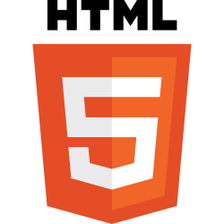
En el proyecto, HTML se utilizó para crear la estructura principal de la página web. Mediante HTML se organizaron diferentes pestañas, se colocaron los títulos, las imágenes de los libros, sus descripciones, los precios y los botones de las distintas opciones. De esta manera, permitió organizar todo el contenido que los usuarios pueden visualizar al ingresar a la página.

- CCS
CSS significa Cascading Style Sheets, que en español quiere decir Hojas de Estilo en Cascada. Es un lenguaje que se utiliza para dar diseño y apariencia a una página web, permitiendo modificar los colores, tipos y tamaños de letra, fondos, botones, bordes y la ubicación de los elementos.
En el proyecto, CSS se utilizó para dar diseño y mejorar la apariencia de la página web. Permitió poner los colores, los tamaños de los textos, los fondos, los botones y la organización de los diferentes elementos. De esta manera, ayudó a que la página tuviera una presentación más ordenada, atractiva y fácil de utilizar.
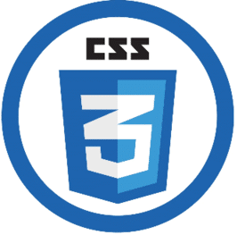
- JAVA SCRIPT
JavaScript es un lenguaje de programación que se utiliza para agregar funciones e interactividad a una página web. Permite que los elementos respondan a las acciones de los usuarios, por ejemplo, al presionar botones, realizar búsquedas o mostrar información.
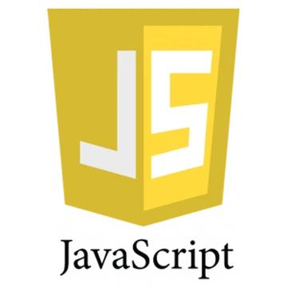
En el proyecto, JavaScript se utilizó para agregar funciones a la página web y permitir que algunos elementos respondieran a las acciones de los usuarios. Ayudó a dar funcionamiento a las opciones disponibles, facilitando la interacción con el catálogo de libros y sus diferentes apartados.

Características del producto o servicio
La página web LIBRING-C se caracteriza por ofrecer una plataforma digital moderna, sencilla y fácil de utilizar, diseñada para facilitar la búsqueda y venta de libros electrónicos. Cuenta con un catálogo organizado por diferentes géneros literarios, como novelas, romance, misterio, ciencia ficción, fantasía, historia, educación y terror. Cada libro presenta información sobre su título, autor, descripción, portada y precio, permitiendo que los usuarios conozcan las opciones disponibles. Además, incorpora un buscador para encontrar libros con mayor facilidad, un carrito de compras y opciones de contacto mediante WhatsApp para realizar pedidos y consultas. Su diseño permite que los usuarios puedan acceder desde diferentes dispositivos con conexión a Internet.

Utilidad del producto o servicio
La utilidad principal de LIBRING-C es facilitar el acceso y la compra de libros electrónicos mediante Internet, evitando que las personas tengan que trasladarse hasta una librería para buscar los títulos que necesitan. Esta página beneficia especialmente a quienes tienen dificultades para encontrar determinados libros o disponen de poco tiempo para realizar sus compras. También permite conocer los diferentes géneros disponibles, comparar precios y realizar pedidos de manera sencilla. Asimismo, contribuye a fomentar el hábito de la lectura, ofreciendo una alternativa práctica para adquirir libros desde cualquier lugar de Sucre. De esta manera, la plataforma brinda comodidad a los lectores y facilita la comercialización de libros electrónicos.

Calidad del producto o servicio
La calidad de LIBRING-C se basa en ofrecer una página web organizada, funcional y fácil de utilizar, que responda a las necesidades de los usuarios. Para ello, cuenta con un catálogo ordenado, información clara sobre los libros y precios visibles que permiten elegir de acuerdo con los intereses de cada lector. También dispone de herramientas como el buscador, el carrito de compras y las opciones de contacto para facilitar el proceso de compra. Se busca que la plataforma funcione correctamente, que sus enlaces y botones permitan realizar las acciones correspondientes y que los usuarios puedan navegar sin dificultades. De esta manera, LIBRING-C pretende brindar un servicio confiable, accesible y satisfactorio para las personas interesadas en adquirir libros electrónicos.

Planificación y organización:
Una planificación rigurosa es esencial para el éxito del proyecto, asegurando que todas las fases, desde la concepción hasta el lanzamiento y el mantenimiento, se ejecuten de manera eficiente y coordinada.

Cronograma de actividades
N | ACTIVIDAD | Abril | Mayo | Junio | Julio | Agosto | Septiembre | Octubre
1 | Investigación y planificación | X | X | X | X
2 | Diseño |  |  |  |  | X
3 | Programación |  |  |  |  | X
4 | Pruebas de programación |  |  |  |  |  | X
5 | Diseño de programación |  |  |  |  |  | X
6 | Presentación |  |  |  |  |  |  | X

Recursos
Para el desarrollo del proyecto de venta de libros electrónicos LIBRING-C, se necesitó diferentes recursos humanos, materiales y financieros que permitieron crear, organizar y poner en funcionamiento la página web. Estos recursos fueron importantes para realizar las actividades y alcanzar los objetivos propuestos.

Recursos Humanos
El proyecto fue desarrollado principalmente por el estudiante, quien estará encargado de planificar, diseñar y elaborar la página web. También realizo la organización del catálogo de libros, la búsqueda de información, la incorporación de imágenes y descripciones, y la configuración de las diferentes funciones de la plataforma. De esta manera, se podrá ofrecer un sitio web sencillo y fácil de utilizar para los lectores.

Recursos Materiales
Para llevar a cabo el proyecto se utilizó una computadora o un teléfono celular, conexión a Internet y programas informáticos necesarios para diseñar y desarrollar la página web. También se empleó herramientas como HTML, CSS y JavaScript para la elaboración del sitio, además de imágenes, archivos PDF y documentos digitales que permitan organizar y presentar los libros electrónicos en el catálogo.

Recursos Financieros
Los recursos financieros necesarios para el desarrollo del proyecto fueron destinados principalmente a cubrir los gastos de conexión a Internet, consumo de energía eléctrica y otros posibles gastos relacionados con el funcionamiento de la página web. Se utilizaron herramientas gratuitas para reducir los costos de elaboración y publicación. En caso de ser necesario, también se consideró una inversión para mejorar la plataforma y facilitar la venta de libros electrónicos.

Cálculo de costos
Para el proyecto de venta de libros electrónicos, identificamos los siguientes tipos de costos clave:
Materiales para la venta de libros | Costos
Una computadora | 2.240 Bs
Celular | 1.300 Bs
HTML | 0 Bs por qué es gratuito
Publicidad | 30 a 70 Bs

Costo de inversión
Dinero inicial para crear la plataforma y empezar. Incluye desarrollo de la web/app, compra de licencias de software, configuración de servidores y la adquisición del catálogo inicial de libros. Estimado: 20.000 – 25.000 Bs (total de inversión inicial).
Marketing | Licencia de libros | Diseño de portada
50Bs | 10.000Bs | 5Bs

Costo de operación
Gastos mensuales para mantener la plataforma funcionando. Incluye salarios del equipo operativo, mantenimiento técnico, hosting, licencias de software y el marketing continuo. Estimado: 10.300 - 15.300 Bs/mes (total de operación mensual).
Mantenimiento técnico | Licencias de software | Salarios del equipo
100Bs | 1200Bs | 200bs

Costos variables
Gastos que aumentan o disminuyen según las ventas o el uso. Esto es, comisiones por cada venta (pasarelas de pago), pagos a autores/editoriales (regalías) y, ocasionalmente, costos extra por ancho de banda si hay muchas descargas. - Estimado: 2% - 5% del valor de cada venta en comisiones, y 30% - 70% del precio de venta en regalías.
Crédito que utilice | Costos extras
180Bs | 250Bs

Costos fijos
Gastos mensuales estables, independientemente de las ventas. Cubre salarios administrativos/dirección, servicios básicos (si hay oficina), asesoría contable/legal y seguros. - Estimado: 5.900 – 11.300 Bs/mes (total de costos fijos mensuales).
Luz | Agua | Alimentación
180Bs | 150Bs | 220Bs

METODOLOGÍA

Tipo de investigación
La investigación descriptiva busca especificar las características y propiedades de un fenómeno o grupo de personas. (Hernandez, 2018)
El presente proyecto corresponde a una investigación descriptiva, porque permite conocer las preferencias de los lectores, los géneros literarios que más les interesan y las dificultades que pueden tener para adquirir libros.
Asimismo, se utilizó un enfoque cuantitativo ya que se recopilan datos mediante encuestas para conocer las opiniones, necesidades y preferencias de las personas. Esta información permite identificar qué características debe tener la página web para ofrecer un mejor servicio a los usuarios.

Técnicas e instrumentos de recolección de datos

Encuesta
La encuesta es una técnica que permite obtener información de un grupo de personas mediante preguntas. (Arias, 2012)
En el proyecto se realizó una encuesta a diferentes personas para conocer sus hábitos de lectura, sus preferencias sobre los géneros literarios y su interés en adquirir libros electrónicos mediante una página web.

Instrumentos de recolección de datos:

Cuestionario
El cuestionario es un instrumento formado por una serie de preguntas relacionadas con el tema de investigación. (Arias, 2012)
En el proyecto se utilizó el cuestionario para elaborar preguntas y así obtener información sobre los gustos, necesidades y opiniones de las personas respecto a la compra y lectura de libros electrónicos.

Resultados y análisis de la encuesta
1. ¿Con qué frecuencia lees libros?
- Diariamente: 16.7%
- Varias veces por semana: 26.7%
- Una vez por semana: 23.3%
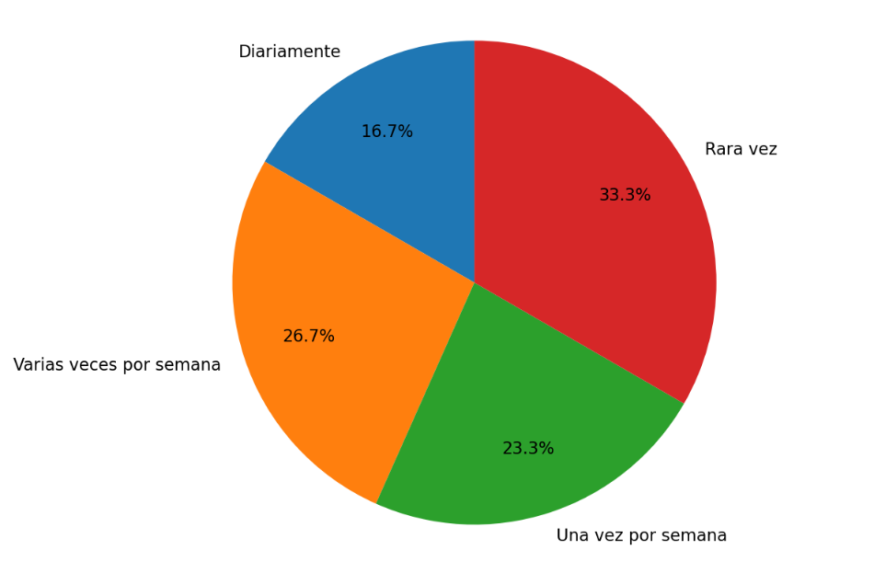
- Rara vez: 33.3%

2. ¿Qué tipo de libros te interesa más?
- Educativos: 33.3%
- Novelas: 26.7%
- Ciencia y tecnología: 23.3%
- Autoayuda: 16.7%
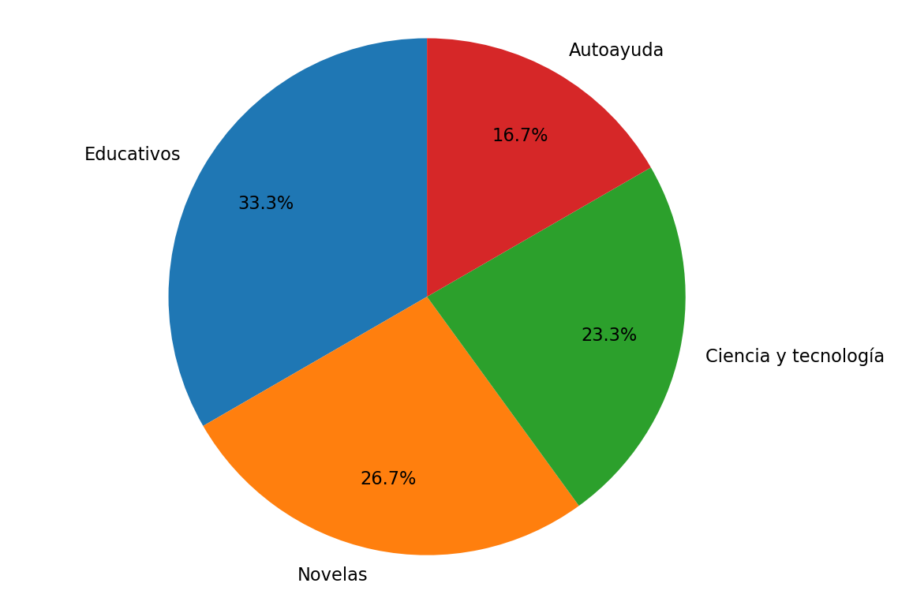
3. ¿Has utilizado libros electrónicos?
- Sí: 60.0%
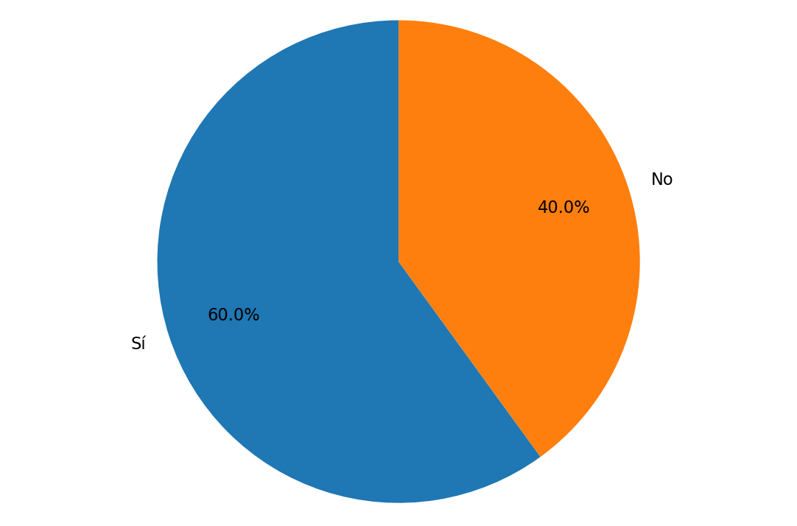
- No: 40.0%

4. ¿En qué dispositivo leerías un libro electrónico?
- Celular: 56.7%
- Computadora: 26.7%
- Tableta: 13.3%
- Lector electrónico: 3.3%
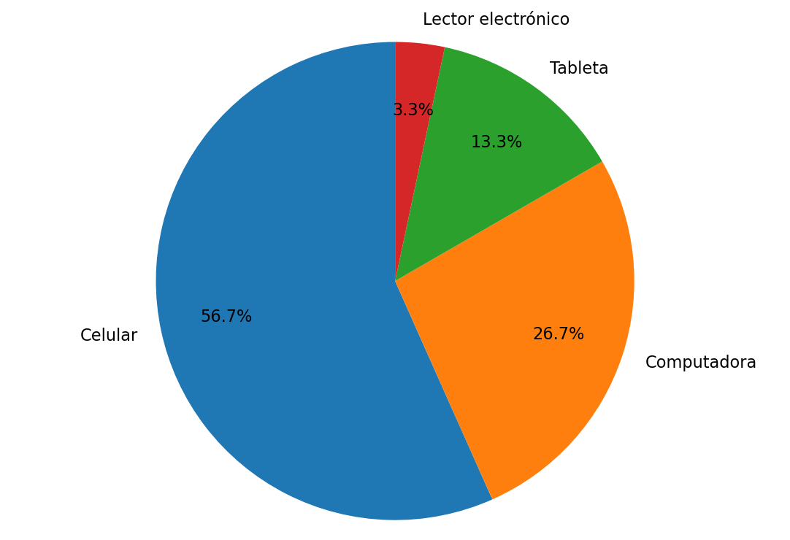
5. ¿Qué dificultad tienes para conseguir libros?
- Precio elevado: 36.7%
- Poca disponibilidad: 26.7%
- Distancia de librerías: 20.0%
- Ninguna: 16.7%
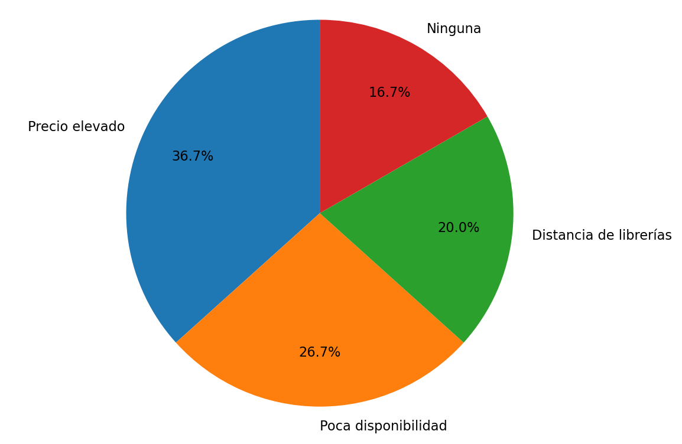
6. ¿Te gustaría encontrar libros en una página web?
- Sí: 76.7%
- No: 6.7%
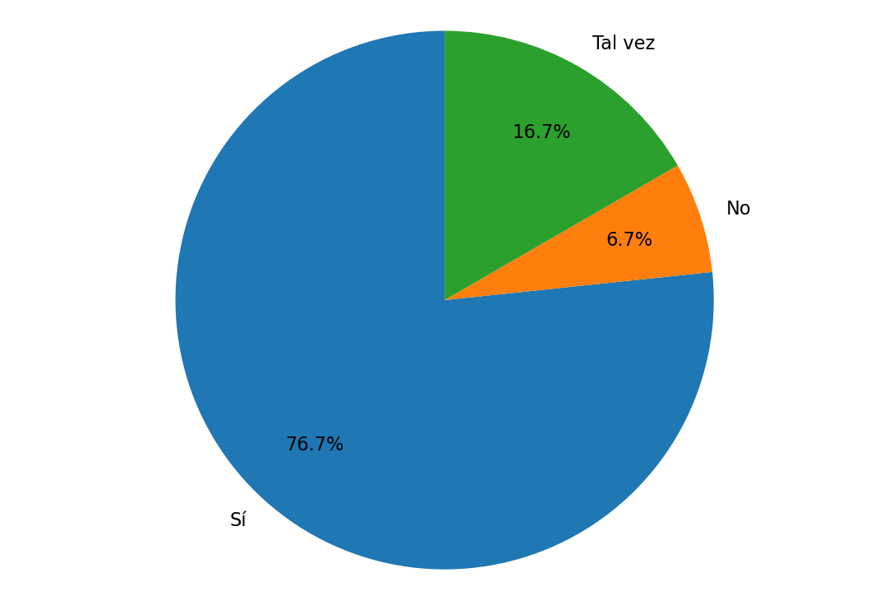
- Tal vez: 16.7%

7. ¿Qué característica valorarías más en una página de libros?
- Catálogo organizado: 33.3%
- Precios visibles: 26.7%
- Descripción de libros: 23.3%
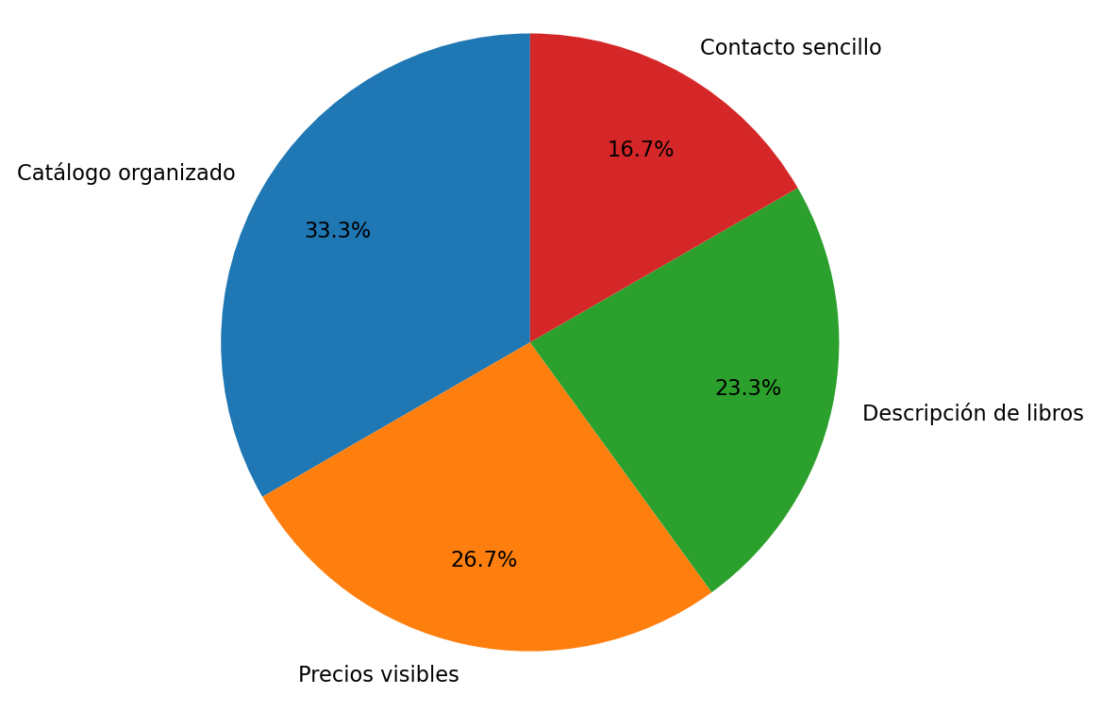
- Contacto sencillo: 16.7%

8. ¿Consideras útil poder consultar libros por género y autor?
- Sí: 80.0%
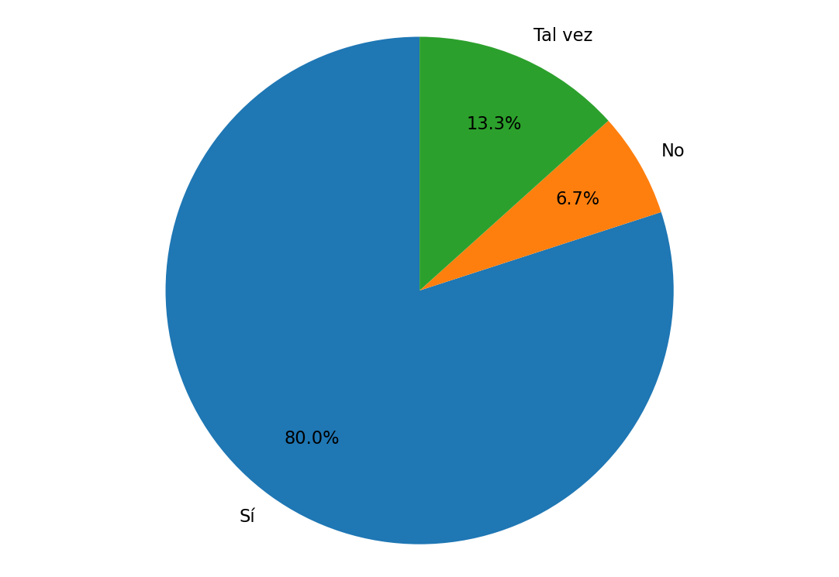
- No: 6.7%
- Tal vez: 13.3%

9. ¿Utilizarías una página web para consultar y pedir libros electrónicos?
- Sí: 70.0%
- No: 10.0%
- Tal vez: 20.0%
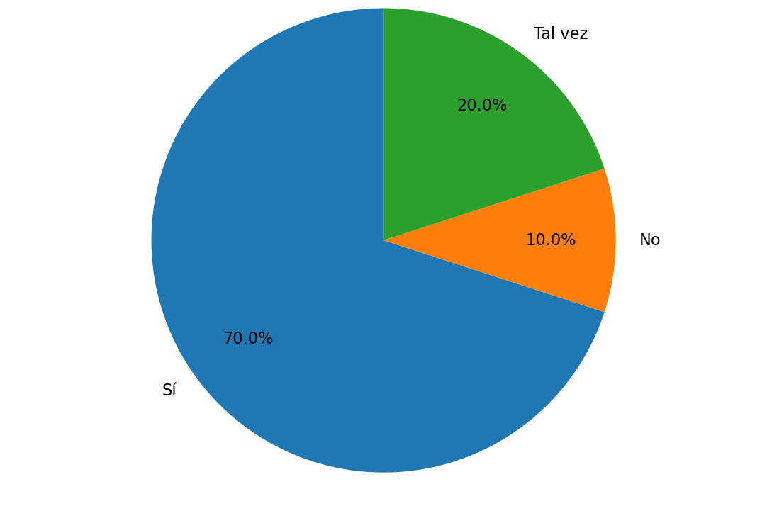
10. ¿Qué beneficios considera que tendría una página web dedicada a la venta de libros electrónicos en Sucre?
Las respuestas permiten identificar que una página web de venta de libros electrónicos podría facilitar el acceso a diferentes títulos sin necesidad de acudir personalmente a una librería. También podría ahorrar tiempo, permitir consultar libros desde cualquier lugar y ofrecer una mayor variedad de opciones. Esto demuestra que LIBRING-C puede ser una alternativa práctica para las personas interesadas en la lectura.

ESTRATEGIAS DE MEJORA Y PROYECCIÓN
Para mejorar nuestra plataforma de venta de libros electrónicos, se realizarán diferentes acciones que permitan brindar un servicio más eficiente y de calidad. Se buscará mantener un diseño sencillo, ordenado y fácil de utilizar, para que los usuarios puedan encontrar los libros que buscan sin dificultades. También se pretende ampliar el catálogo incorporando nuevos libros de diferentes géneros, como novelas, romance, misterio, fantasía, terror, historia y educación. Asimismo, se mejorará la atención al cliente mediante información clara sobre los libros, respuestas a las consultas y atención a las sugerencias o reclamos de los compradores. De igual manera, se buscará fortalecer la seguridad en las compras, mejorar los métodos de pago y proteger la información de los usuarios para generar confianza al realizar sus pedidos. Finalmente, se realizarán actualizaciones constantes en la página web para corregir errores, mejorar sus funciones y facilitar la navegación.
A futuro, LIBRING-C tiene como propósito crecer y llegar a más lectores de diferentes ciudades y departamentos de Bolivia. Para conseguirlo, se considera ampliar la variedad de libros y autores, utilizar las redes sociales para dar a conocer la plataforma y atraer nuevos compradores. De igual manera, se proyecta incorporar herramientas como opciones de búsqueda más completas y recomendaciones de libros según los intereses de los usuarios. Con estas acciones, se espera que LIBRING-C pueda desarrollarse como un emprendimiento digital, aumentar su alcance y mantenerse como una alternativa para la búsqueda y adquisición de libros electrónicos.

RESULTADOS
La implementación de la página web LIBRING-C permitirá facilitar la búsqueda y compra de libros electrónicos. Con este proyecto se espera ofrecer una mayor variedad de libros de diferentes géneros y autores, para que los usuarios puedan encontrar lo que buscan de una manera rápida, sencilla y ordenada. También se busca ayudar a las personas que tienen dificultades para conseguir ciertos libros debido a sus precios, la distancia de las librerías o la poca disponibilidad de algunos títulos.
Asimismo, se pretende ofrecer una nueva forma de acceder a libros mediante Internet, sin necesidad de acudir siempre a una librería física. La página web también permitirá que los usuarios conozcan nuevas obras y tengan información sobre los libros que les interesan. Finalmente, este proyecto permitirá poner en práctica los conocimientos aprendidos en la especialidad de Sistemas Informáticos y demostrar que la tecnología puede ayudar a crear soluciones útiles para las personas.

Beneficios de impacto
Los beneficios de impacto son los cambios positivos que puede generar un proyecto en las personas y en la comunidad. En el caso de LIBRING-C, se busca facilitar el acceso a los libros electrónicos, apoyar el interés por la lectura y aprovechar la tecnología para ofrecer una nueva alternativa de compra.
- Mayor acceso a la lectura: La plataforma permitirá que las personas puedan encontrar y adquirir libros electrónicos desde cualquier lugar con conexión a Internet, sin necesidad de trasladarse a una librería.
- Variedad de libros: Se ofrecerá un catálogo con diferentes géneros, como novelas, romance, misterio, fantasía, terror, historia y educación, para que los lectores tengan más opciones de acuerdo con sus gustos e intereses.
- Ahorro de tiempo y dinero: Los usuarios podrán consultar los libros disponibles y realizar sus pedidos desde sus dispositivos, evitando algunos gastos de transporte y ahorrando tiempo.
- Fomento de la lectura: El proyecto busca despertar el interés por la lectura en niños, jóvenes y adultos, facilitando el acceso a diferentes libros que puedan servir tanto para aprender como para entretenerse.
- Facilidad de uso: La página web tendrá un diseño sencillo y ordenado que permitirá a los usuarios buscar libros, conocer sus características y realizar sus pedidos de manera fácil.
- Uso de la tecnología: LIBRING-C aprovechará las herramientas digitales para ofrecer una nueva forma de encontrar y adquirir libros mediante Internet.
- Crecimiento del emprendimiento: La plataforma representa una oportunidad para desarrollar un emprendimiento digital, llegar a más personas y ampliar sus posibilidades de crecimiento a futuro.

PROYECTO DE VIDA
Proyecto de vida de Clever Frank Vargas Carrillo

Autobiografía o Línea de VIDA
Mi nombre es Clever y tengo 17 años. Estudio en el colegio José Clemente Maurer de Azari y actualmente me encuentro cursando 6.º de secundaria. A mí me gustan los libros y busco facilitar el acceso a ellos al instante. Por eso, voy a desarrollar un proyecto de una página web de venta de libros electrónicos. No solo tiene objetivos comerciales, sino también una visión a largo plazo que impacta en la vida de los fundadores, colaboradores y la comunidad en general. Representa la materialización de un compromiso con la cultura, la tecnología y el desarrollo personal y profesional, ya que facilita el acceso a libros que antes tomaba horas conseguir, porque las personas que quieren adquirir un libro tienen que ir a un lugar un poco alejado. En cambio, una página web permite hacerlo al instante y sin demora.

Análisis Personal (FODA)
Fortalezas
- Soy una persona responsable y actualmente me encuentro estudiando.
- Tengo facilidad para realizar cálculos matemáticos y resolver problemas.
- Sé reconocer cuando algo está mal y buscar soluciones.
- Tengo capacidad para responder ante diferentes dificultades y ser un buen líder.
Oportunidades
- Actualmente curso sexto de secundaria, lo que me permitirá continuar mis estudios e ingresar a la universidad.
- Cuento con el apoyo de mi familia.
- Tengo la oportunidad de adquirir nuevos conocimientos y desarrollar mis habilidades mediante mi proyecto.
Debilidades
- Me cuesta organizar adecuadamente mi tiempo.
- A veces no cuento con suficiente dinero para realizar algunas actividades.
- En ocasiones me cuesta escuchar y tomar en cuenta las recomendaciones de los demás.
Amenazas
- Las distracciones pueden afectar mi concentración y el desarrollo de mis actividades.
- La poca información sobre algunos temas puede dificultar mi proyecto.
- La falta de una computadora en casa representa una dificultad, ya que debo realizar mi proyecto desde un celular, lo cual resulta más complicado y puede generar distracciones.

Misión Personal
Mi misión es terminar mis estudios, continuar con mi formación profesional y esforzarme cada día para alcanzar mis metas. Quiero aprovechar mis habilidades, aprender cosas nuevas y superar las dificultades que se presenten en mi camino. También deseo crecer como persona, apoyar a mi familia y utilizar mis conocimientos para desarrollar mis ideas y aportar algo positivo a la sociedad.

Visión a futuro
Me gustaría contribuir a la sociedad fomentando la lectura y facilitando que más personas puedan acceder a diferentes libros. También quiero apoyar la cultura y demostrar que, mediante mis conocimientos, puedo aportar algo positivo a los demás.
Uno de mis objetivos a futuro es alcanzar estabilidad económica mediante mi propio esfuerzo y, si tengo la oportunidad de crecer como emprendedor, poder generar fuentes de trabajo para otras personas.
Me gustaría ser reconocido por mi esfuerzo, dedicación y capacidad para alcanzar mis metas. También deseo dejar una huella positiva y demostrar que, con perseverancia y aprendizaje, puedo cumplir mis objetivos personales y profesionales.

Objetivos y metas
Tengo la oportunidad de mejorar mis habilidades, adquirir nuevos conocimientos y aprender cosas que me ayuden a desenvolverme mejor en el ámbito profesional. También busco superarme constantemente, enfrentar nuevos retos y prepararme para alcanzar mis metas.
Quiero fortalecer mis capacidades de liderazgo, responsabilidad, comunicación y trabajo en equipo. Estas habilidades me permitirán tener un mejor desempeño en mis futuros estudios y en mi vida profesional.

Proyección cronológica de metas
Corto plazo: Mi principal meta es culminar mis estudios de sexto de secundaria, obtener buenas calificaciones y terminar satisfactoriamente mi proyecto. También quiero seguir aprendiendo y mejorar mis conocimientos en tecnología.
Mediano plazo: Mi objetivo es ingresar a la universidad, continuar con mis estudios profesionales y adquirir nuevos conocimientos que me permitan crecer tanto personal como profesionalmente. También deseo mejorar mis habilidades y tener nuevas experiencias.
Largo plazo: Mi meta es terminar una carrera profesional, conseguir un buen trabajo y alcanzar estabilidad económica. También quiero seguir superándome, apoyar a mi familia y, si tengo la oportunidad, hacer crecer mi emprendimiento de venta de libros electrónicos.

Plan de acción y estrategias
Primero, pienso organizar mejor mi tiempo y dedicar más atención a mis estudios para terminar satisfactoriamente el colegio. Después, mi objetivo es prepararme para ingresar a la universidad y continuar con mi formación profesional. También quiero aprender a administrar mejor mi dinero, ahorrar poco a poco y ser más responsable con mis gastos. De esta manera, podré avanzar paso a paso, cumplir mis metas y seguir superándome tanto personal como profesionalmente.

CONCLUSIONES Y RECOMENDACIONES

CONCLUSIONES
- Se logró desarrollar una página web para la venta de libros electrónicos en Sucre, con el propósito de facilitar la búsqueda y adquisición de libros mediante Internet. De esta manera, LIBRING-C ofrece una alternativa digital para las personas interesadas en la lectura.
- Se estableció una organización de los libros por diferentes géneros y categorías, permitiendo que los usuarios puedan encontrar obras de acuerdo con sus gustos e intereses de una manera más sencilla y ordenada.
- Se utilizaron herramientas como HTML, CSS y JavaScript para desarrollar la página web, poniendo en práctica los conocimientos adquiridos en la especialidad de Sistemas Informáticos y demostrando su utilidad en la creación de un proyecto digital.
- Se identificó que una página web dedicada a la venta de libros electrónicos puede facilitar el acceso a diferentes obras, ahorrar tiempo y ofrecer una nueva opción para quienes tienen dificultades para conseguir libros en librerías físicas. Además, LIBRING-C busca despertar el interés por la lectura y aprovechar los beneficios de la tecnología.

RECOMENDACIONES
- Se recomienda revisar constantemente LIBRING-C para corregir posibles errores, mejorar su funcionamiento y mantener un diseño sencillo y fácil de utilizar.
- Se recomienda incorporar nuevos libros, autores y géneros literarios para ofrecer más opciones a los lectores y responder a sus diferentes gustos e intereses.
- Es importante continuar adquiriendo conocimientos sobre HTML, CSS y JavaScript para mejorar la página web, agregar nuevas funciones y fortalecer su funcionamiento.
- Se recomienda utilizar las redes sociales y otros medios digitales para dar a conocer LIBRING-C, llegar a más personas y motivar el interés por la lectura y los libros electrónicos.

BIBLIOGRAFÍA
Arias, F. (2012). La metodologia de investigacion. Obtenido de https://tauniversity.org/sites/default/files/libro_el_proyecto_de_investigacion_de_fidias_g_arias.pdf
Bunge, M. (2017). La tecnologia segun varios autores. Obtenido de https://wwwandrese.blogspot.com/2017/11/la-tecnologia-segun-varios-autores.html
Chavez, P. (2008). Libro Electronico. Obtenido de file:///C:/Users/PC-Solution%2013-4-26/Downloads/9769-Texto%20del%20art%C3%ADculo-13770-1-10-20130508.pdf
ForoAlfa. (2018). Diseño web: Principios, evolución y buenas prácticas. Obtenido de https://foroalfa.org/temas/diseno-web
Gutierrez, M. R. (2015). Definición y Funciones del Navegador Web. Obtenido de https://es.scribd.com/document/534263419/Que-Es-Navegador
Hernandez, J. (2018). Metodología de la investigación: Las rutas cuantitativa, cualitativa y mixta. Obtenido de https://www.uv.mx/personal/cbustamante/files/2011/06/metodologia-de-la-investigaci%C3%83%C2%B3n_sampieri.pdf
Hoyos, E. (2015). Catálogo de producto digital. Obtenido de https://mktadstrategies.wordpress.com/2015/12/16/catalogo-de-producto-digital/
LaunchSchool. (2008). Breve historia de JavaScript. Obtenido de https://launchschool.com/books/javascript/read/introduction
Mora, S. L. (2012). Nuevos estándares en el desarrollo de sitios web: HTML5 y CSS3. Obtenido de https://desarrolloweb.dlsi.ua.es/cursos/2012/nuevos-estandares-desarrollo-sitios-web/conceptos-basicos-css
Robayo, D. (2020). El comercio electronico, concpetos, carateristicas e importancia. Obtenido de https://repository.ucc.edu.co/server/api/core/bitstreams/693b8bdc-9024-429c-8182-37a4416d2c47/content
Robles, M. A. (2010). Internet para todos. Obtenido de https://biblioteca.udgvirtual.udg.mx/jspui/bitstream/123456789/3088/1/Resumen%20del%20Contenido%20de%20la%20Unidad.pdf
Rueda, A. (2010). Las paginas web. Obtenido de https://virtual.urbe.edu/tesispub/0104284/cap02.pdf
Wikipedia. (2005). HTML. Obtenido de https://es.wikipedia.org/wiki/HTML

ANEXOS
Anexo 1. Diagrama de flujo

Inicia
Mostrar pagina principal
(LIBRING-C)

USUARIO INTERACTUA CON LA PAGIANA

Filtrar por
- Titulo
- Autor
- genero

Mostrar resultado
Ingresar termino de busqueda o seleccionar filtro
BUSCAR/FILTRAR LIBROS
LEER LIBRO
CATALOGO DE LIBROS
RESEÑAS

Mostrar lista de libros(con imagen ,autor,genero,descipcion y precio
Mostrfar detalles del libro
Seleccion de libros
¿PDF disponible?
Guardar y mostrar reseña
Mostrar mensaje de error
Comentario valido
Mostrar aviso(archivo no disponible
Igresar comentario y calificacion
Abrir PDF

Fin
Anexo 2
ID-Cliente
- cliente
- ID-Cliente
- nombres
- apellidos
- fecha de nacimiento
- genero
- G-Mail
- ciudad
- C.I
- Celular

ID-Producto

- producto
- ID-Cliente
- libros de terror
- libros de comedia
- libros de C.ficcion
- libros de drama
- libros de historia
- novelas
- ID-Stock

ID-Terror sobrenatural
- ID-terror
  - -La casa de hojas
  - -IT
  - -Cementerio de animales
  - -Carrie
  - -El exorsista
  - -Carmilla
  - -El resplandor
80
ID-Stock
- ID-Libros de terror
- libro -terror psicologico
- libro-terror sobre natural
- libro-terror gotico

ID-Metodo de pago
ID-Formato del archivo
id-cliente
billetera móvil
método: QR
compra vente: factura
- Id-cliente
- Formato del archivo
- EPUB
- PDF
- ACSM

El desarrollo de la pagina web

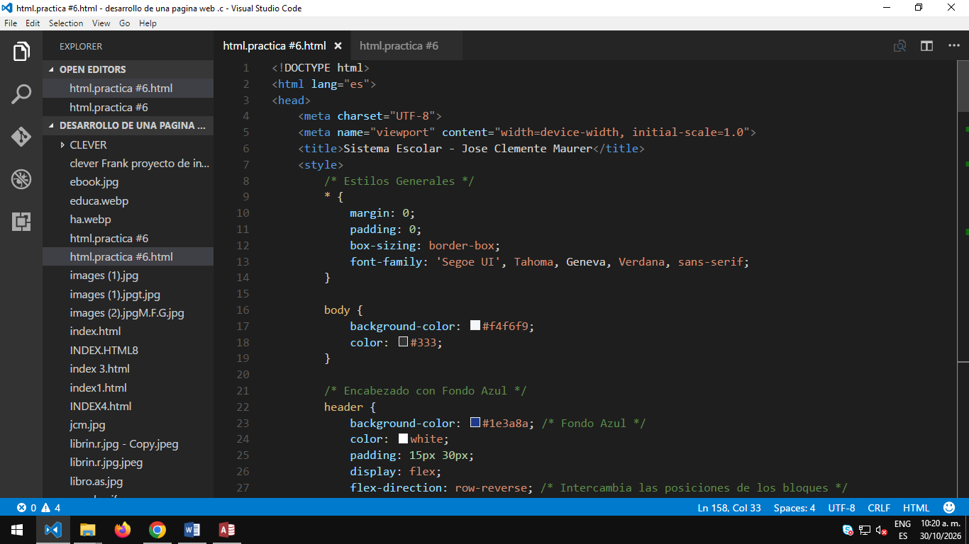

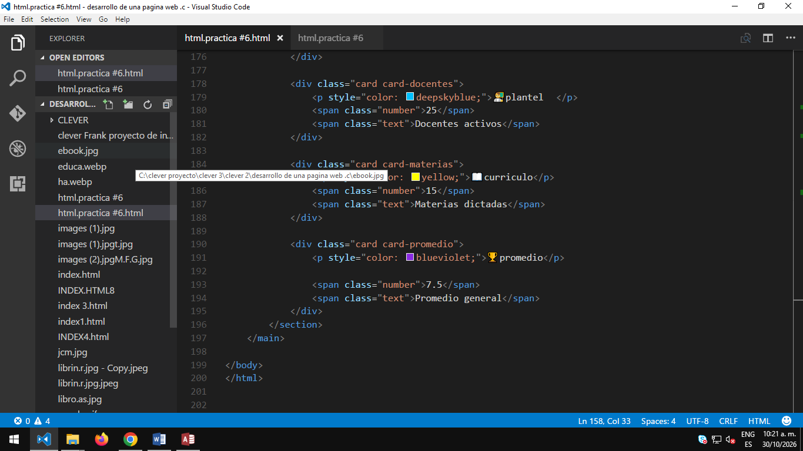

Inicio de la pagina web

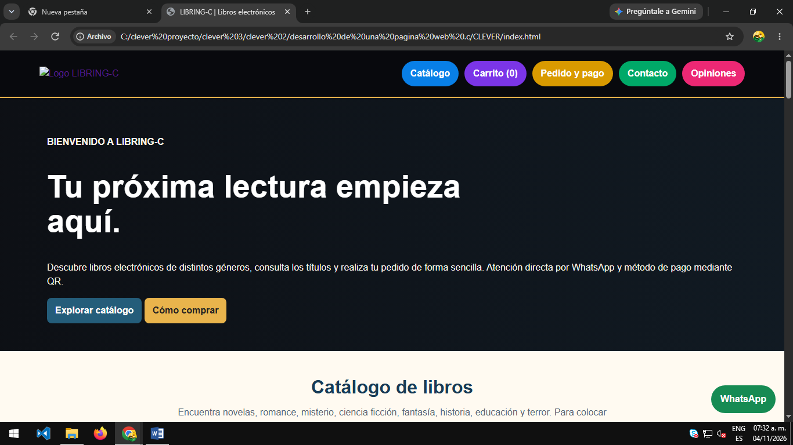

Servicio que ofrece

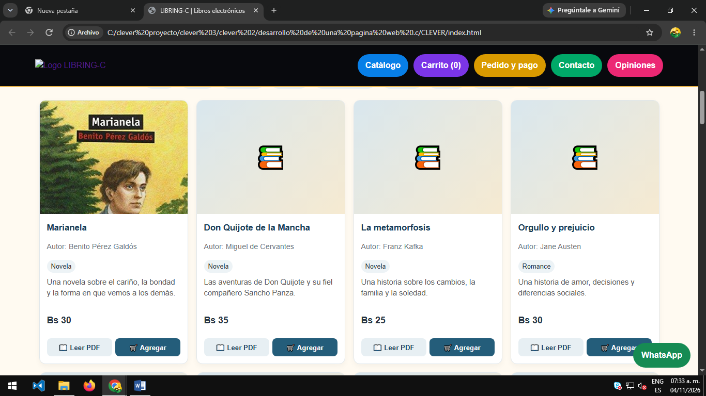

Contacto de nuestra empresa

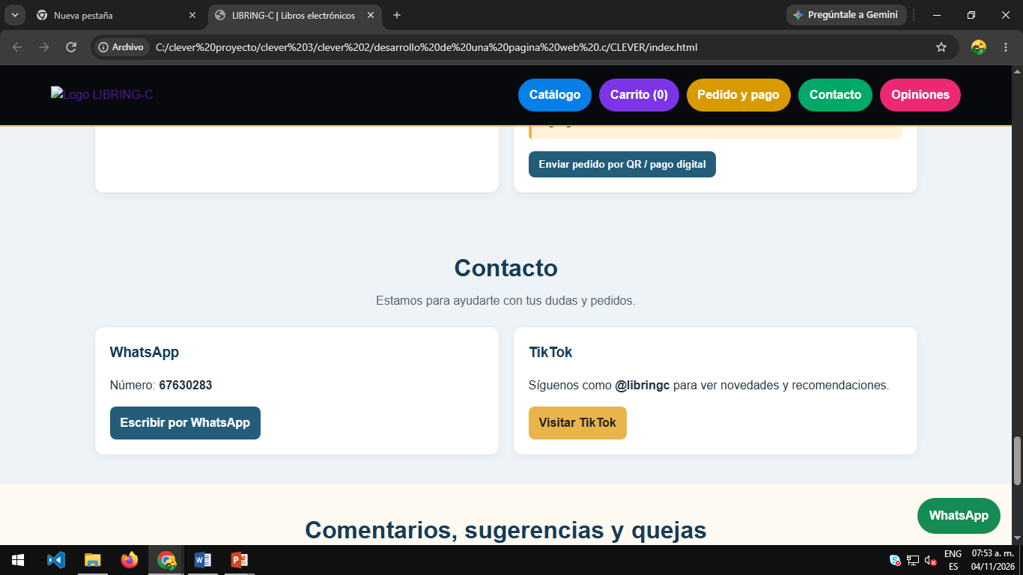

Sucre?

